Guía2. Desarrollo Proyecto APT
Asignatura Capstone

1. Resumen avance Proyecto APT
A continuación, encontrarás distintos campos que deberás completar con la información solicitada.

Resumen de avance proyecto APT | Se ha avanzado en la creación de los entornos de desarrollo frontend, backend y base de datos, donde los 3 ya están en producción para tener un continuous deployment, ya está construida la maqueta web y se está trabajando en la página del mapa interactivo junto a sus gráficos, en cuanto al backend ya está construida la estructura base del proyecto y un endpoint por cada tabla/view donde se está trabajando para proporcionar más endpoints y también ya está funcionando el scrapper pero han habido problemas que se solucionaran en las siguientes semanas.
Objetivos | Seguir trabajando en la página y api para cumplir con las funciones principales del observatorio digital del ine
Metodología | Estamos utilizando la metodología scrum donde tenemos objetivos semana a semana cada uno como desarrollador, y nos reunimos 2 veces a la semana para hablar sobre los avances o problemas y en la 2da reunión hablamos sobre los objetivos de la siguiente semana.
Evidencias de avance | Describe la(s) evidencia(s) que presentarás en este informe de avance y justifica de qué manera esta(s) evidencia(s) permite(n) dar cuenta del desarrollo del proyecto.  En caso de ser pertinente explica cómo resguardaste la calidad de tu Proyecto APT a partir de aspectos propios de tu disciplina (correcta aplicación de metodologías, actividades, herramientas, recursos propios, etc.).  En este apartado adjuntar la(s) evidencia(s) seleccionada(s) para ser evaluada por el docente.  Progreso del proyecto  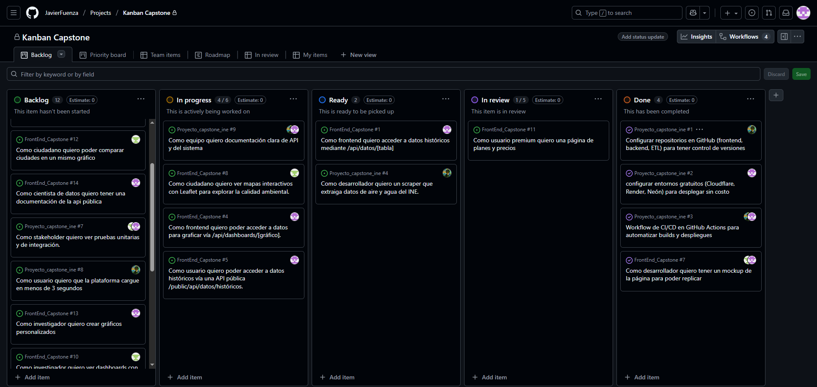  Modelo de datos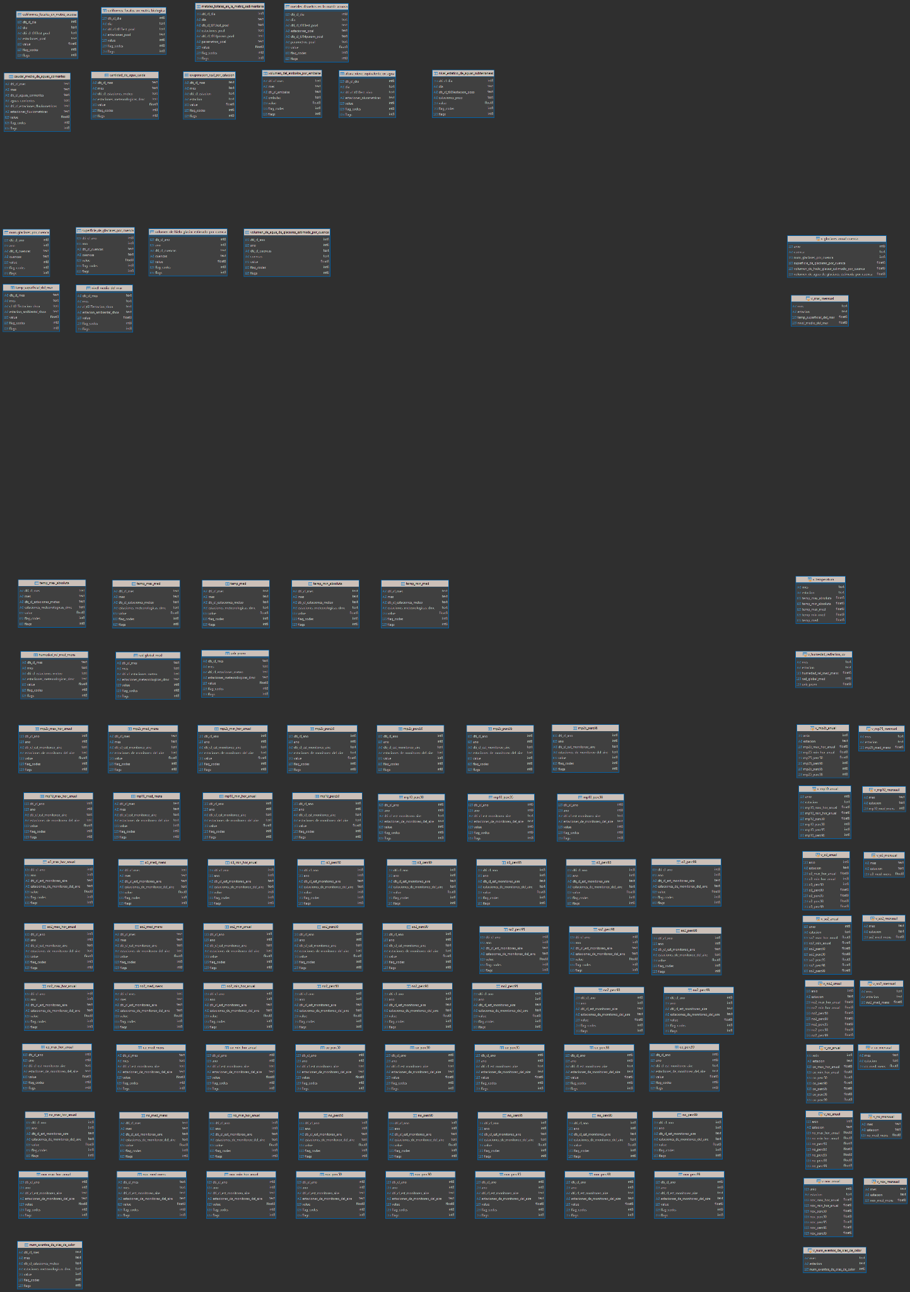  Endpoints del backend  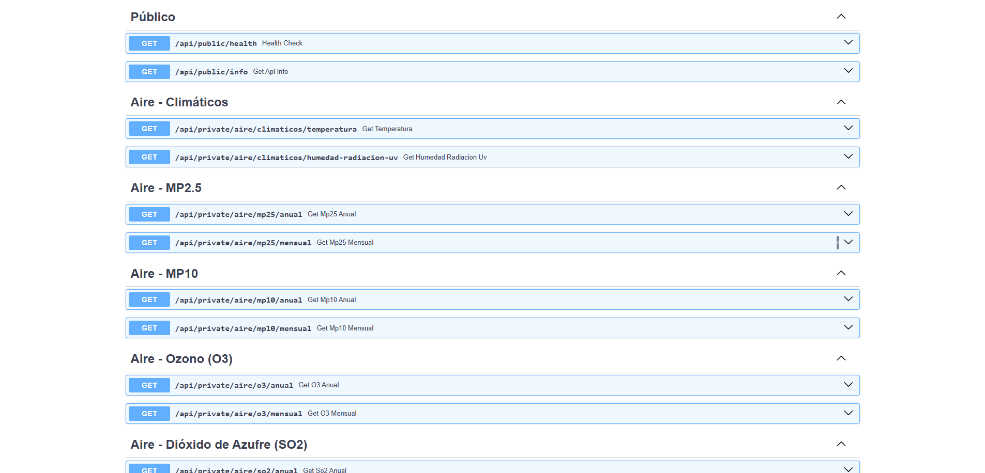
Frontend | 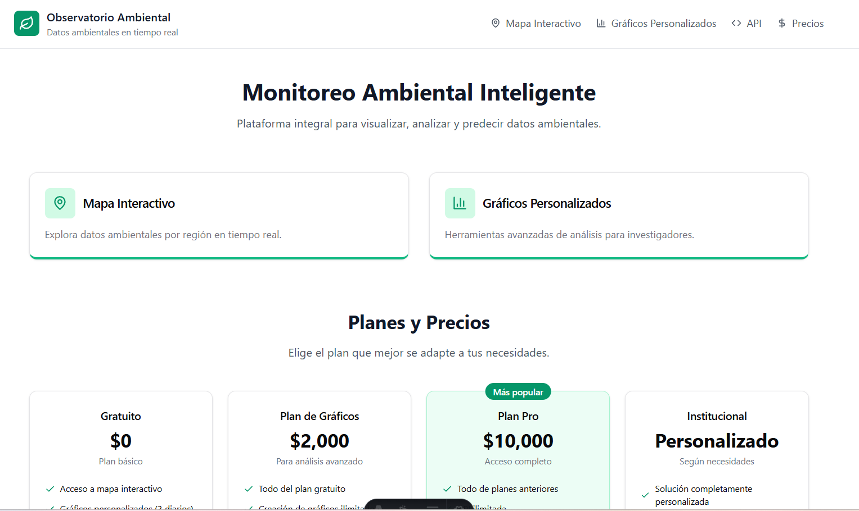
 | 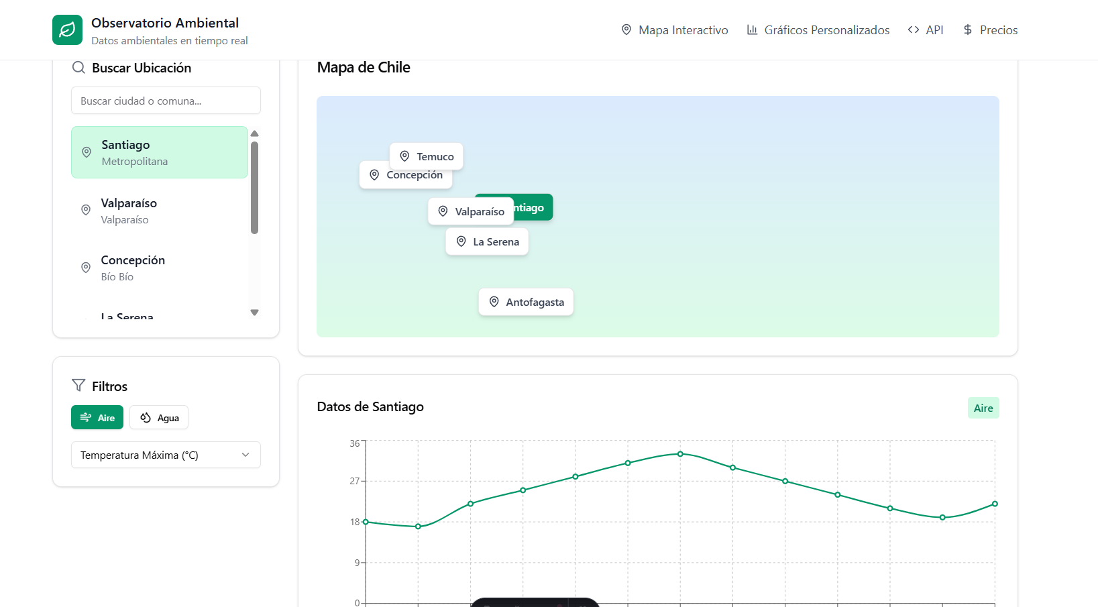
2. Monitoreo del Plan de Trabajo
Examina cuidadosamente tu plan de trabajo, enfocándote especialmente en la columna de estado de avance y ajustes.

Competencia o unidades de competencias | Nombre de Actividades/Tareas | Recursos | Duración de la actividad | Responsable | Observaciones | Estado de avance | Ajustes
Construir el modelo arquitectónico de una solución sistémica que.. | Configurar repositorios en GitHub (frontend, backend, ETL) para tener control de versiones | GitHub, Git, Visual Studio Code | 1 semana | Javier | Facilita el trabajo colaborativo y versionado | Completado | Ninguno
Implementar soluciones sistémicas integrales … | Configurar entornos gratuitos (Cloudflare, Render, Neón) para desplegar sin costo | Cloudflare, Render, Neon PostgreSQL | 1 semana | Camilo | Permite continuous deployment | Completado | Ninguno
Desarrollar una solución de software utilizando técnicas que permitan… | Workflow básico de CI/CD en GitHub Actions | GitHub Actions | 1 semana | Javier / Camilo | Automatiza el proceso de despliegue | Completado | Ninguno
Ofrecer propuestas de solución informática analizando de forma integral los procesos de acuerdo a los requerimientos de la organización | Mockup inicial de la página para referencia de UI | Figma, v0 | 1 semana | Camilo/Tomás | Guía visual para desarrollo frontend | Completado | Ninguno
Construir programas y rutinas de variada complejidad para dar solución a requerimientos… | Endpoint /api/datos/[tabla] | Python, FastAPI PostgreSQL | 1 semana | Camilo | API base para consulta de datos | Completado | Ninguno
Construir programas y rutinas de variada complejidad para dar solución a requerimientos… | API pública básica /public/api/datos/históricos | Python, FastAPI PostgreSQL | 1 semana | Camilo | Permite acceso sin autenticación | Completado | Ninguno
Desarrollar la transformación de grandes volúmenes de datos para la obtención de información… | Scraper inicial: extracción de datos aire/agua | Python, uv, Playwright, Chromium, GitHub | 2 semanas | Javier | Automatiza extracción de datos | En progreso | Problemas de estabilidad, se optimizará
Construir Modelos de datos para soportar los requerimientos de la organización acuerdo a un diseño definido y escalable en el tiempo | Carga inicial en PostgreSQL (Neon) | Python, Pandas, PostgreSQL, Neon, psycopg2 | 1 semana | Javier | Base de datos inicial poblada | En progreso | Ninguno
Construir programas y rutinas de variada complejidad para dar solución a requerimientos… | Endpoint /api/comparativa | Node.js, Express, PostgreSQL | 1 semana | Camilo | Permite comparación entre datos | En curso | Ninguno
Construir programas y rutinas de variada complejidad para dar solución a requerimientos… | Mapas interactivos con Leaflet | Astro, React, Leaflet, JavaScript | 2 semanas | Tomás | Visualización geográfica de datos | En curso | Ninguno
Construir programas y rutinas de variada complejidad para dar solución a requerimientos… | Endpoint /api/dashboards/[gráfico] | Python, FastAPI PostgreSQL | 1 semana | Camilo | Soporte para visualizaciones | En curso | Ninguno
Construir programas y rutinas de variada complejidad para dar solución a requerimientos… | Dashboards con gráficas | React, Chart.js | 2 semanas | Tomás | Visualización interactiva de datos | En curso | Ninguno
Implementar soluciones sistémicas integrales … | Automatización mensual del pipeline en Render (AP Scheduler) | Python, APScheduler, Render, Docker, .env | 1 semana | Javier | Automatiza actualización de datos | Ready | Ninguno
Resolver las vulnerabilidades sistémicas para asegurar que el software construido cumple las normas de seguridad exigidas por la industria | Autenticación con Firebase Auth (API Key premium) | Firebase Auth, Nodejs, FastAPI | 1 semana | Javier / Camilo | Seguridad para usuarios premium | Ready | Ninguno
Construir programas y rutinas de variada complejidad para dar solución a requerimientos… | Como frontend quiero acceder a datos históricos mediante /api/datos/históricos | Python, FastAPI PostgreSQL | 1 semana | Camilo | Interfaz para consulta de datos | In review | Ninguno
Construir programas y rutinas de variada complejidad para dar solución a requerimientos… | Buscador en frontend | React, JavaScript | 1 semana | Tomás | Facilita búsqueda de información | Backlog | Ninguno
Desarrollar la transformación de grandes volúmenes de datos para la obtención de información… | Como desarrollador quiero un scraper que extraiga datos de aire y agua del INE | Python, uv, Playwright, Chromium, GitHub | 2 semanas | Javier | Actualización automática de datos | Backlog | Pendiente resolver problemas actuales
Construir programas y rutinas de variada complejidad para dar solución a requerimientos… | Gráficos personalizados (interfaz para investigadores) | React, Chart.js | 2 semanas | Tomás | Herramienta avanzada para investigadores | Backlog | Ninguno
Construir programas y rutinas de variada complejidad para dar solución a requerimientos… | crear /api/reporte/personalizado para poder generar gráficos personalizados | Node.js, Express, PostgreSQL | 1 semana | Camilo | Backend para gráficos personalizados | Backlog | Ninguno
Realizar pruebas de certificación tanto de los productos como… | Pruebas unitarias en endpoints críticos | Jest, Mocha, Supertest | 2 semanas | Camilo / Tomás | Garantiza calidad del código | Backlog | Ninguno
Construir programas y rutinas de variada complejidad para dar solución a requerimientos… | Página de planes y precios | React, TailwindCSS, JavaScript | 1 semana | Tomás | Modelo de negocio | Backlog | Ninguno
Comunicar en forma oral o escrita, aplicando herramientas lingüístico-pragmáticas y estrategias de comprensión que permiten la solución… | Documentación de API pública | Markdown, Swagger | 1 semana | Camilo / Javier | Facilita adopción de la API | Backlog | Ninguno
Gestionar proyectos informáticos, ofreciendo alternativas para la toma de decisiones de acuerdo a los requerimientos de la organización | Documentación general del sistema | Markdown, Draw.io | 1 semana | Camilo / Javier / Tomás | Documentación técnica completa | Backlog | Ninguno
Programar consultas o rutinas para manipular información de una base de datos de acuerdo a los requerimientos de la organización | Optimización de consultas SQL | PostgreSQL | 1 semana | Javier | Mejora rendimiento del sistema | Backlog | Ninguno
Resolver las vulnerabilidades sistémicas para asegurar que el software construido cumple las normas de seguridad exigidas por la industria | Seguridad en endpoints (roles, permisos) | Node.js, JWT, middleware | 1 semana | Camilo / Javier | Protección de datos sensibles | Backlog | Ninguno
Resolver situaciones problemáticas de la educación superior y mundo laboral, utilizando elementos de la estadística descriptiva, de acuerdo a requerimientos | Performance < 3 segundos | Lighthouse, DevTools | 1 semana | Javier | Mejora experiencia usuario | Backlog | Ninguno
Realizar pruebas de certificación tanto de los productos como… | Testing completo (funcional y no funcional) | Jest, Selenium, Lighthouse | 2 semanas | Camilo / Tomás | Validación integral del sistema | Backlog | Ninguno
Ofrecer propuestas de solución informática analizando de forma integral los procesos de acuerdo a los requerimientos de la organización | Ajustes UI/UX finales | React, TailwindCSS, Figma, v0 | 1 semana | Tomás | Pulimiento final del producto | Backlog | Ninguno
Realizar pruebas de certificación tanto de los productos como… | Validación con usuarios de prueba | Formularios, entrevistas | 1 semana | Javier / Camilo / Tomás | Retroalimentación del cliente final | Backlog | Ninguno
Gestionar proyectos informáticos, ofreciendo alternativas para la toma de decisiones de acuerdo a los requerimientos de la organización | Resolución de issues | GitHub Issues, debugging | 1 semana | Javier | Buffer para problemas no previstos | Backlog | Ninguno

3. Ajustes a partir del monitoreo
Profundiza en las observaciones de tu plan de trabajo. Analiza las actividades planificadas y señala qué aspectos facilitaron u obstaculizaron la ejecución del plan. Plantea cómo abordaste y/o abordarás los obstáculos. Por último, señala los ajustes que realizaste al plan de trabajo a partir de este análisis.

Factores que han facilitado y/o dificultado el desarrollo de mi plan de trabajo: Describe los factores que han facilitado y/o dificultado el desarrollo de tu Proyecto APT hasta ahora. En el caso de las dificultades debes describir qué acciones tomaste y/o tomarás para solucionarlas.
Factores que facilitan el desarrollo podríamos mencionar la buena comunicación a la hora de juntarnos o ver que nos estaría faltando, logrando un mejor desempeño como equipo e individualmente. También el conocimiento en general de los integrantes, hemos estado desarrollando varias habilidades técnicas durante estos semestres, las cuales, nos han permitido avanzar en nuestro proyecto de forma prolija. Como factor negativo, podríamos mencionar otras responsabilidades como por ejemplo la práctica. Esta cuestión también necesita tiempo y por ejemplo dos integrantes de nuestro equipo tienen ahora mismo otro proyecto además de este, por lo que, podría a llegar a ser un poco difícil gestionar el tiempo correcto para cada uno. Para solucionar este problema, repartimos bien el tiempo de trabajo para cada uno para que no haya confusiones ni malos entendidos, además, buscamos también el apoyo entre nosotros, en caso de que un integrante necesite ayuda o tiempo, logremos como equipo adaptarnos a ese bache y seguir con el proyecto

Actividades ajustadas o eliminadas: Señalar los ajustes que realizaste a tu plan de trabajo o actividades que eliminaste y, justifica por qué lo hiciste. En el caso de que tu plan de trabajo no haya requerido ni requiera ajustes, justifica esta decisión a partir de los facilitadores que te han permitido desarrollarlo como fue planeado.

Teníamos planeado utilizar una mayor cantidad de datos para nuestro proyecto para lograr un mayor volumen de ellos y poder trabajar de forma más precisa, sin embargo, reducimos la cantidad de estos datos para un mejor control de ellos y tiempos de carga más rápidos. En concreto, estamos buscando terminar el proyecto completo y con todas su funcionalidades limitando el volumen de información

Actividades que no has iniciado o están retrasadas: En caso de que no hayas iniciado actividades o estén retrasadas de acuerdo a tu planificación, señala los motivos por los que no has podido cumplir dichos plazos y qué estrategias utilizarás para avanzar en dichas actividades y no afectar tu proyecto APT.

Por ahora, vamos viento en popa, tal vez la recolección de datos fue un poco tediosa y complicada, pero ya estamos casi terminando esa parte, por lo que, nos quedaría completar el frontend y unir todas las piezas del proyecto.

